作 者 推 荐

作者简介：

约翰·麦克斯韦尔（John Maxwell）是享誉全球的领导力大师、演说家与作家。20多年来一直致力于帮助个人和机构发挥领导力潜能。受训听众多达500万之多，其中包括财富500强企业、美国西点军校以及NCAA(美国全国大学生体育协会)、NBA(美国职业篮球联赛)和NFL(美国全国橄榄球联盟)等组织和机构。他还是“最大影响力俱乐部”、音久集团等多家公司的创始人。作为《纽约时报》、《华尔街日报》与《商业周刊》三家知名媒体评选出的畅销书作者，他的著述已经销售超过2000万册。其近年所著《个人成长力15法则》《领导力的5个层次》等都是《纽约时报》《华尔街日报》和《商业周刊》排行榜的畅销书。其中《领导力的5个层次》是2012《华尔街日报》最佳畅销书。

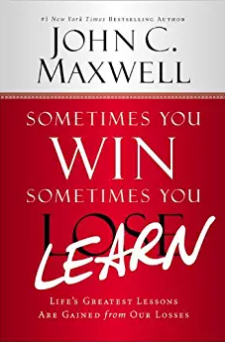
中文书名：《学习的力量》
英文书名：SOMETIMES YOU WIN, SOMETIMES YOU LEARN
作 者：John Maxwell
出 版 社：Center Street
代理公司：ANA/Vicky Wen
页 数：256页
出版日期：2013年
代理地区：中国大陆、台湾地区
审读资料：电子稿
类 型：经管
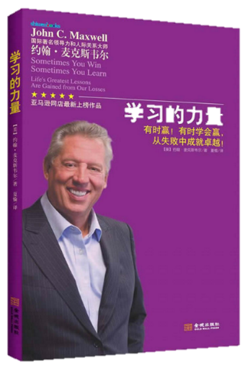
授权已授：曾授权金城出版社，版权已回归

中简本出版记录
作 者：（英）约翰·麦克斯韦尔
出版社：金城出版社
译 者：夏愉
出版年：2014年
页 数：186页
定 价: 33元
装 帧：平装

内容简介：

你善于学习，你才会最终赢！

在书中，约翰麦克斯韦尔博士提醒我们：更多学习一定会带来更多奇迹。借助将近50年的领导力经验，麦克斯韦尔博士提供了一幅赢得成功的路线图：只要拥有构成学习者DNA的十一要素，在面对难题、失败和损失时他就可以赢得成功。倘若我们能听从约翰的劝告，学会把失败转变为学习和成长的机会，命运就不再能降伏我们。生活中失败在所难免，只要我们武装好自己，失败就不再能压垮我们。因为那些善于从荆棘中汲取精华的人们，已经为我们冲破了禁锢头脑、身体和心灵的羁绊。

所以，赢不是一切，而学习是！

目录：

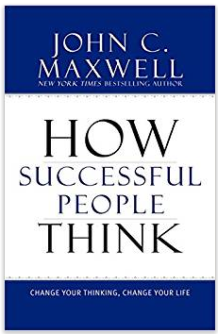
作者前言
序
1.失败的滋味绝不好受
2.谦卑学习的精神
3.现实学习的基础
4.责任学习的第一步
5.提高学习的焦点
6.希望学习的动力
7.善学学习的路径
8.逆境学习的催化剂
9.难题学习的机会
10.挫折学习的不同视角
11.改变学习的代价
12.成熟学习的价值
13.赢不是一切，但学习是

中文书名：《成功者是如何想的》
英文书名：HOW SUCCESSFUL PEOPLE THINK
作 者：John Maxwell
出 版 社：Center Street
代理公司：ANA/Vicky Wen
页 数：160页
出版日期：2009年
代理地区：中国大陆、台湾地区
审读资料：电子稿
类 型：经管
授权已授：曾授权金城出版社，版权已回归

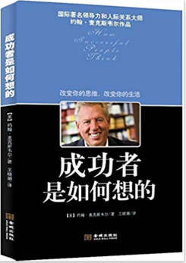
中简本出版记录
作 者：（英）约翰·麦克斯韦尔
出版社：金城出版社
译 者：王晓瑢
出版年：2013年
页 数：138页
定 价: 26.8元
装 帧：平装

内容简介：

改变你的思维，改变你的生活。《商业周刊》、《纽约时报》、亚马逊网店畅销书作者约翰·麦克斯韦尔为您揭示成功者思考问题的十一条基本要领。
如果把社会各界的成功者聚集在一起，他们之间会有些什么共同点？答案是：他们的思维方式！
有了这本书，你就能够像他们一样思考，彻底改变你的工作和人生！
在快节奏的当今世界，《成功者是如何想的》是一本完美的有关成功思维的便捷指导读物。领导力专家约翰·C·麦克斯韦尔将教会读者如何提高自己的创造力，以及何时应该质疑大众化的思维方式。你会学到如何在掌控全局的同时着力于自己的思维角度和方式，还会学到如何开发自己的创造潜力，深度推进创意，从教训中汲取经验，更好地应对未来。掌握了这十一个高效思考的技巧，你就会清楚地看到铺展在眼前的通向成功之路。

目录：

序言
1 培养宏观思维
2 致力专注思维
3 利用创造性思维
4 应用现实性思维
5 应用战略思维
6 探索可能性思维
7 从反省式思维中学习
8 质疑流行思维
9 从思维共享中获益
10 践行无私式思维
11 依靠底线式思维
最后的想法

中文书名：《成功者是如何做的》
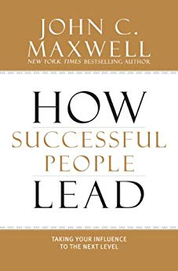
英文书名：HOW SUCCESSFUL PEOPLE LEAD: TAKING YOUR INFLUENCE TO THE NEXT LEVEL
作 者：John Maxwell
出 版 社：Center Street
代理公司：ANA/Vicky Wen
页 数：152页
出版日期：2013年
代理地区：中国大陆、台湾地区
审读资料：电子稿
类 型：经管
授权已授：曾授权金城出版社，版权已回归

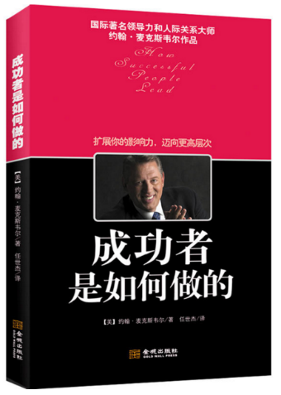
中简本出版记录
作 者：（英）约翰·麦克斯韦尔
出版社：金城出版社
译 者：任世杰
出版年：2013年
页 数：132页
定 价: 26.8元
装 帧：平装

内容简介：

扩展你的影响力迈向新的层次。
在这一本完美的精简版读物里，雄踞纽约时报作家畅销榜首的约翰·C·麦斯威尔为我们精心诠释了真正领导力是如何运作的。领导力并非由你所拥有的头衔产生。事实上，被赋予某个领导职位是领导力五个层次中最基本的一层，也是每一位高效领导者都能够达到的。要想不止于做一位人们不得不遵从的“老板”，你必须掌握鼓舞他人、投资他人的能力；你需要组建一个高效有力的团队，不仅能够取得成果，更会培养未来后起领袖。通过综合与吸取本书中饱含技巧与奉献精神的真知灼见，你可以最终到达领导力的最高层次，届时你的影响力将会超越时空界限，惠及更多的人。

目录：

绪论
第一章 领导力的第一层次——职位
第二章 领导力的第二层次——认同
第三章 领导力的第三层次——生产
第四章 领导力的第四层次——立人
第五章 领导力的第五层次——巅峰
结语

谢谢您的阅读！
请将回馈信息发至：文清（Vicky Wen）
安德鲁﹒纳伯格联合国际有限公司北京代表处
北京市海淀区中关村大街甲59号中国人民大学文化大厦1705室
邮编：100872
电话：010-82449185 传真：010-82504200
网址：www.nurnberg.com.cn
微博：http://weibo.com/nurnberg
豆瓣小站：http://site.douban.com/110577/
微信订阅号：ANABJ2002

